tendencias de belleza
En un salón de belleza local se recogen datos sobre la longitud del pelo de los clientes x, en centímetros, y la cantidad de champú usada y, en mililitros. Un diagrama de dispersión de la cantidad de champú usada y la longitud del cabello reveló una relación entre las dos variables, descrita como fuerte, positiva y lineal. Los datos recogidos figuran en la siguiente tabla.
Longitud del pelo (cm) | 0 | 10 | 10 | 13 | 13 | 15 | 41 | 46 | 51 | 56 | 61 | 75
Cantidad de champú (ml) | 1.1 | 0.3 | 0.2 | 0.4 | 0.5 | 0.5 | 1.5 | 1.7 | 1.9 | 2.1 | 2.3 | 1.5

(a) Construye un gráfico de los datos que pueda usarse para investigar la validez de una relación lineal.
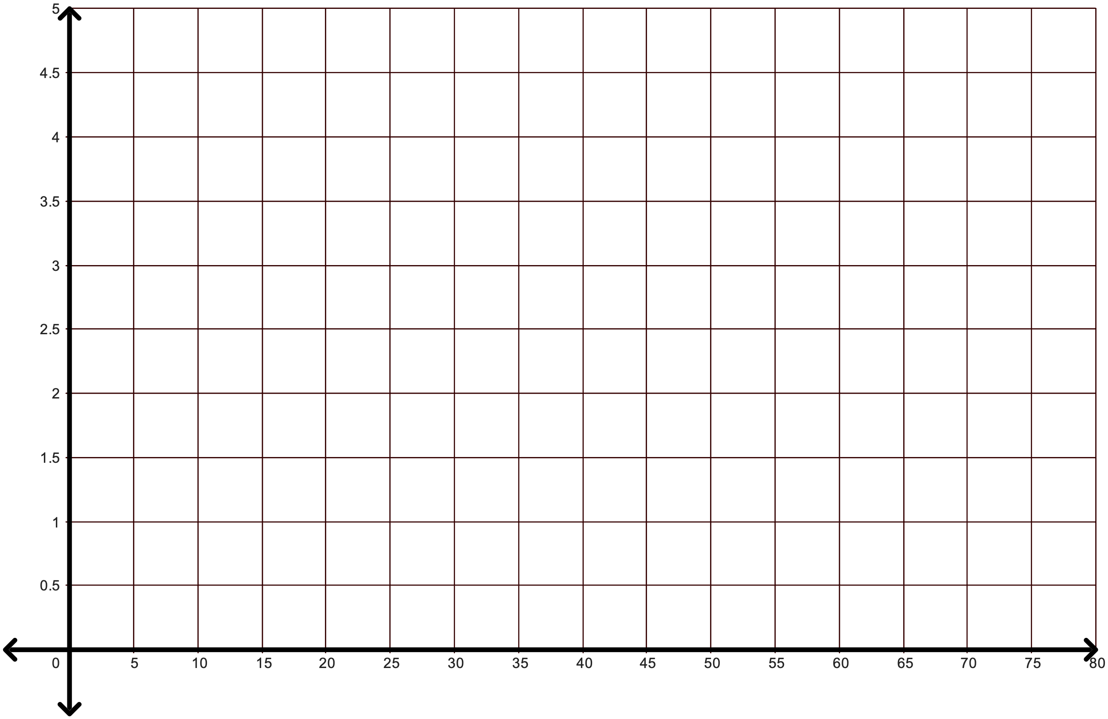

(b) Basándote en tu gráfico, ¿crees que “lineal” es una descripción apropiada?

(c) Interpreta el valor del coeficiente de correlación, r = 0.849, en el contexto del problema. Usa lo que aprendiste hoy para describir el diagrama de dispersión. Asegúrate de explicar tu razonamiento.

